בס"ד

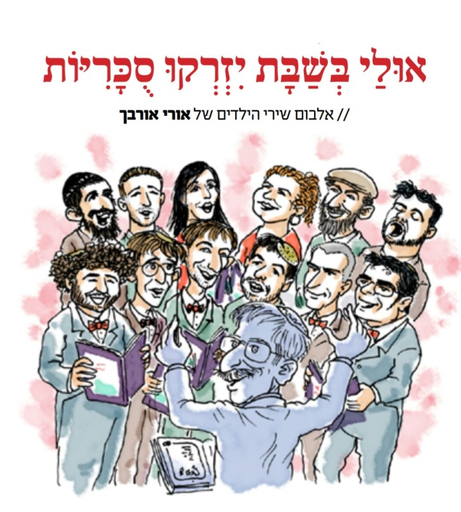

"אולי בשבת יזרקו סוכריות" - שירי הילדים של אורי אורבך

לראשונה הולחנו לאלבום שירי ילדים אשר יראה אור בקרוב

ובקרוב מופע השקה חגיגי בהשתתפות : דוד ד'אור, דניאל זמיר, גולן אזולאי, האחים כל טוב, חבורת "אנדרדוס", גילן שחף ועוד.

18/10 בשעה 18:00 מרכז עינב לתרבות – ת"א.

יזם והלחין: ניר סרי, הפקה מוסיקלית : אייל מזיג

הפקה מוזיקלית למופע :ליעד גרושקה

סינגל ובו שלושה שירים מתוך הפרוייקט משוחרר היום:

"דברים שהייתי ממציא"- דניאל זמיר

"שבת בבוקר" – אודהליה ברלין

"התפילות של כולנו" בהשתתפות: דניאל זמיר, דוד ד'אור, גולן אזולאי וחבורת אנדרדוס

שיריו של אורי אורבך ז"ל זוכים ללחנים, צבעים , ניחוחות, חיוך מחמם לב והרבה הומור באלבום חדש לילדים וגם להורים ובמופע השקה חד פעמי בהשתתפות אמנים רבים.

שיריו של אורבך מבטאים בדיוק, ברגישות, בהומור, בפשטות והכי חשוב בכנות סיטואציות מהווי עולמם של ילדי ישראל.

המוסיקאי ניר סרי פנה אל אורי לפני מספר שנים והציע לו להלחין את שיריו לכדי אלבום מיוחד לילדים. אורבך נתן את ברכתו והעבודה על איסוף החומרים והפקת האלבום החלה.

כעת, בשיתוף משפחת אורבך, יוצאים שירי הפרויקט באלבום גדוש בשירים וקטעי קריאה מחוייכים ובאיורים צבעוניים אותם יבצעו חבריו ומכריו של אורבך.

ניר סרי: "אנחנו מרגישים שאנחנו עושים לשירי אורי אורבך את מה שעשה יוני רכטר לשיריו של יהונתן גפן בפרוייקט "הכבש השישה עשר".

הפגישה הראשונה שלי עם אורי היתה בעצם עם הספר "אולי בשבת יזרקו סוכריות". המילים הילכו עלי קסם. ההומור, והיכולת לבטא במילים ספורות ומדויקות תחושות ורגשות מעולמו של ילד דתי כבשו אותי. כמוסיקאי, פשוט התחלתי להלחין להנאתי ולהנאת ילדיי את השירים, בהמשך פגשתי את אורי והשמעתי לו את הלחנים. הצעתי לו את הרעיון של הפקה מוסיקלית משירי "אולי בשבת יזרקו סוכריות". אורי הציע להרחיב את ההפקה לספרים נוספים שלו. כך, נוצרו לחנים נוספים, ויצאנו לדרך. לאחר פטירתו, הרגשתי שניתנה לי סוג של שליחות. כעת, החלום שהתחיל, אז, בפגישה, פוגש את המציאות."

נשיא המדינה מר ראובן ריבלין רואה בפרוייקט ערך תרבותי חשוב לילדי ישראל ואירח את משתתפי הפרוייקט כדי להוקיר את פועלם .

מופע ההשקה הוא בתמיכת משרד החינוך.

לפרטים נוספים: ירון כהן co.n.yaron@gmail.com 050-7789393

